2021 年全国卷甲卷理综化学试卷

7.化学与人体健康及环境保护息息相关，下列叙述正确的是：

1. 食品加工时不可添加任何防腐剂。
2. 掩埋废旧电池不会造成环境污染。
3. 天然气不完全燃烧，会产生有毒气体
4. 使用含磷洗涤剂不会造成水体污染

8.NA 为阿伏加德罗常数的值。下列叙述正确的是：

1. 8g 重水（D2O）中含有质子数为 10NA
2. 3mol 的 NO2 与 H2O 完全反应转移的电子数为 4NA
3. 2g 环状 S8（）分子中含有 S-S 键数为 1NA
4. 1L pH 值等于 4 的 0.1mol/L 的 K2Cr2O7 溶液中含有 Cr2O7 数为 0.1NA

2-

9.实验室制备下列气体的方法可行的是

|  |  |  |
| --- | --- | --- |
|  | 气体 | 方法 |
| A | 氨气 | 加热氯化氨固体 |
| B | 二氧化氮 | 将铝片加到冷浓硝酸中 |
| C | 硫化氢 | 向硫化钠固体滴加浓硫酸 |
| D | 氧气 | 加热氯酸钾和二氧化锰的混合物 |

10.下列叙述正确的是

1. 甲醇既可以发生取代反应，也可以发生加成反应
2. 用饱和碳酸氢钠溶液可以鉴别乙酸和乙醇
3. 烷烃的沸点高低仅取决于碳原子数的多少
4. 戊二烯与环戊烷互为同分异构体。
5. W、X、Y、Z 为原子序数依次增大的短周期主族元素，Z 的最外层电子数是 W 和 X 的最外层电子数之和，也是 Y 的最外层电子数的 2 倍。W 和 X 的单质常温下均为气体。下列叙述正确的是
   1. 原子半径 Z＞X＞W
   2. W 与 X 只能形成一种化合物
   3. Y 的氧化物为碱性氧化物，不与强碱反应
   4. W、X 和 Z 可形成既含离子键又含有共价键的化合物

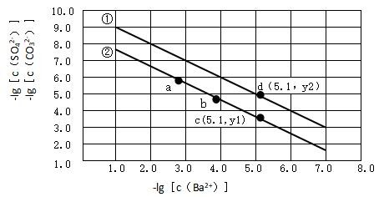12.已知相同温度下，Ksp（BaSO4）＜Ksp（BaCO3）。某温度下，饱和溶液中-lg［c（SO4 ）］、-lg［c（CO3 ）］与-lg［c（Ba2+）］的关系如图所示。

2- 2-

1. 曲线①代表 BaCO3 的沉淀溶解曲线 B.该温度下 BaSO4 的 Ksp（BaCO3）值为 1.0×10-10
2. 加适量的 BaCl2 固体可使 a 点变到 b 点 D.c（Ba2+）=10-5.1 时两溶液中 c（SO42-）/c（CO32-）=10y2-y1

13.乙醛酸是一种重要的化工中间体，可采用如下图所示的电化学装置合成。图中的双极膜中间层中的 H2O解离为 H+和 OH-，并在直流电场的作用下分别向两极迁移。下列说法正确的是

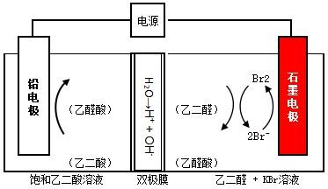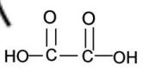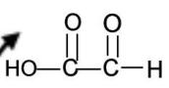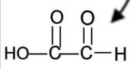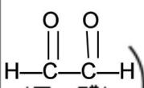

1. KBr 在上述电化学合成过程中只起电解质的作用
2. 阳极上的反应式为： 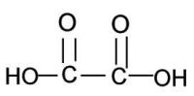 +2H++2e- 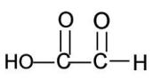 + H O

2

1. 制得 2mol 乙醛酸，理论上外电路迁移了 1mol 电子
2. 双极膜中间层中的 H+在外电场作用下向铅电极方向迁移

26. （14 分）

碘（紫黑色固体，微溶于水）及其化合物，广泛用于医药染料等方面。回答下列问题：

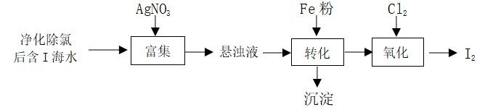（1）I2 的一种制备方法如下图所示:

①加入铁粉进行转化反应的离子方程式为 。生成的沉淀与硝酸反应生成 后可循环使用。

②通入氯气的过程中，若氧化产物只有一种，反应的化学方程式为 。若反应物用量比 n（Cl2）/n（FeI2）=1.5 时，氧化产物为 ；当 n（Cl2）/n（FeI2）＞1.5 后，

I2 的收率会降低,原因是

（2）以 NaIO3 为原料制备 I2 的方法是:先向 NaIO3 溶液中加入计量的 NaHSO3,生成碘化物。再向混合溶液中加入 NaIO3 溶液，反应得到 I2 。上述制备 I2 的总反应的离子方程式为 。

（3）KI 溶液和 CuSO4 溶液混合，可生成 CuI 沉淀和 I2 ，若生成 1mol I2，消耗 KI 至少为 mol。

I2 在 KI 溶液中可发生反应：I +I2 I3 。实验室中。使用过量的 KI 与 CuSO4 溶液反应后过滤。滤液经水蒸汽蒸馏，可制得高纯碘。反应中加入过量的 KI 的原因是 。

- -

27. （15 分）

胆矾（CuSO4·5H2O）易溶于水，难溶于乙醇。某小组用工业废铜培烧得到的 CuO（杂质为氧化铁及泥沙）为原料与稀硫酸反应制备胆矾，并测定其结晶水的含量。回答下列问题：

（1）制备胆矾时，用到的实验仪器除量筒、酒精灯、玻璃棒、漏斗外，还必须使用的仪器有 （填

标号）

A.烧杯 B.容量瓶 C.蒸发皿 D.移液管

（2）将 CuO 加入到适量稀硫酸中，加热，其主要反应的化学方程式为 。与直接用废铜和浓硫酸反应相比，该方法的优点是 。

（3）待 CuO 完全反应后停止加热，冷却后过滤，滤液经如下实验操作：加热蒸发、冷却结晶、 、乙醇洗涤、 ，得到胆矾。其中，控制溶液pH 值为3.5～4 的目的是 。煮沸 10min 的作用是 。

28.（14 分）

二氧化碳催化加氢制甲醇，有利于减少温室气体二氧化碳。回答下列问题：

（1）二氧化碳加氢制甲醇的总反应可表示为：

CO2(g)+3H2＝CH3OH(g)+H2O(g)

该反应一般认为通过如下步骤来实现：

① CO2(g)+H2＝CO(g)+H2O(g) △H1=+41kJ/mol

② CO(g)+2H2＝CH3OH(g) △H2=-90kJ/mol

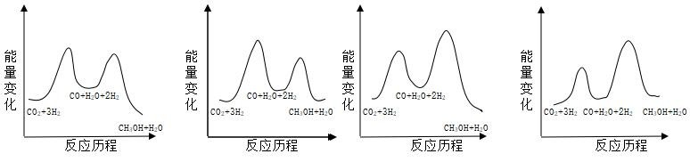总反应的△H= kJ/mol；若反应①为慢反应，下列示意图中能体现上述反应能量变化的是 。(填标号),判断理由是 。

（2）合成总反应在起始物 n（H2）/n（CO2）= 3 时。在不同条件下达到平衡，设体系中甲醇的物质的量分数 x（CH3OH），在 t=250℃下的 x（CH3OH）～p、在 p=5×105Pa 下的 x（CH3OH）～t 如图所示。

①用各物质的平衡分压表示总反应的平衡常数，表达式 Kp= ；

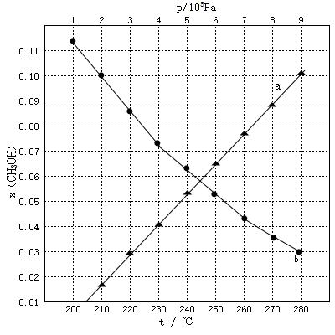②图中对应等压过程的曲线是 ，判断理由是 。

③ 当 x （ CH3OH ） =0.10 时 ， CO2 平 衡 转 化 率 a= ， 反 应 条 件 可 能 为或 。

36.[化学---选修五：有机化学基础]（15 分）

近年来，以大豆素（化合物 C）为主要成分的大豆异黄酮及其衍生物，因其具有优良的生理活性而备受关注。大豆素的合成及其衍生化的一种工艺路线如下：

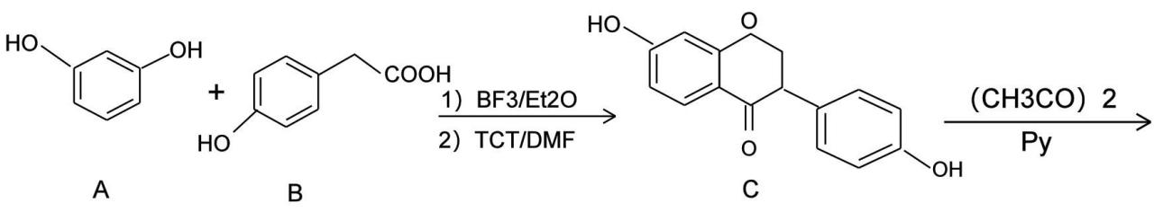

（C19H14O6）

D

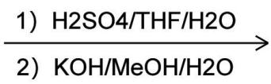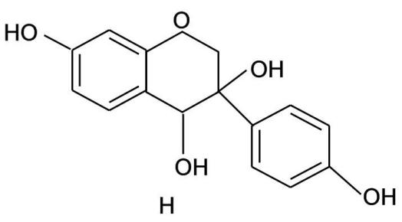

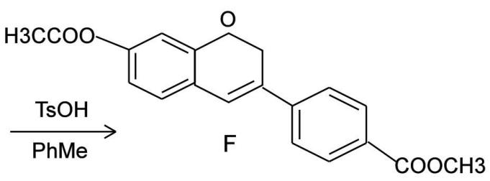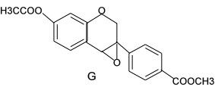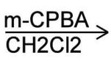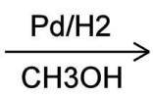

（C19H18O6）

E

（1）A 的化学名称为 。

（2）1mol D 反应生成 E 至少需要 mol 氢气。

（3）写出 E 中任意两种含氧官能团的名称 。

（4）由 E 生成 F 的化学方程式为 。

（5）由 G 生成 H 分两步进行：反应 1）是酸催化下水与环氧化合物的加成反应，则反应 2）的反应类型为 。

（6）化合物 B 的同分异构体中能同时满足下列条件的有 。

a.含苯环的醛、酮

b.不含过氧键（—O—O—）

c.核磁共振氢谱显示四组峰，且峰面积比为 3:2：2:1

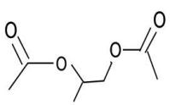A.2 个 B.3 个 C. 4 个 D.五个

（7）根据上述路线中的相关知识。以丙烯为主要原料用不超过三步的反应设计合成：